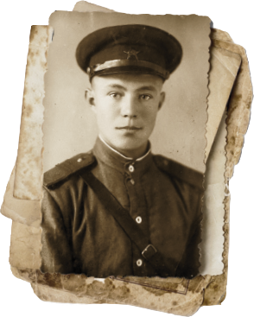

Уважаемые жители Брянской области!
К 75-й годовщине Победы в Великой Отечественной войне на территории военно-патриотического парка культуры и отдыха «Патриот» будет возведен Главный храм Вооруженных Сил России в память о защитниках Родины. Здесь же расположится самый крупный в мире мемориал «Дорога памяти» с максимально полным количеством нанесенных имен участников войны, составляющим около 30 миллионов записей дополненных фотографиями.
Предлагаем Вам принять участие в создании самого крупного мемориала защитникам Отечества и прислать фотографии родных — участников ВОВ для наполнения информационного ресурса и размещения фотографий и имен на памятнике.

Направьте фотографию из личного архива на портале: https://foto.pamyat-naroda.ru, или обратитесь в военный комиссариат по месту жительства.
Телефон для справок: специалист военного комиссариата Брянской области 74-00-73.

Уважаемые жители Брянской области!
К 75-й годовщине Победы в Великой Отечественной войне на территории военно-патриотического парка культуры и отдыха «Патриот» будет возведен Главный храм Вооруженных Сил России в память о защитниках Родины. Здесь же расположится самый крупный в мире мемориал «Дорога памяти» с максимально полным количеством нанесенных имен участников войны, составляющим около 30 миллионов записей дополненных фотографиями.
Предлагаем Вам принять участие в создании самого крупного мемориала защитникам Отечества и прислать фотографии родных — участников ВОВ для наполнения информационного ресурса и размещения фотографий и имен на памятнике.

Направьте фотографию из личного архива на портале: https://foto.pamyat-naroda.ru, или обратитесь в военный комиссариат по месту жительства.
Телефон для справок: специалист военного комиссариата Брянской области 74-00-73.

